คู่มือ CASCAP Mobile U/S Application
-การเข้าใช้งานแอพพลิเคชั่น
-การลงผลอัลตร้าซาวด์
-การลงทะเบียนอาสาสมัครรายใหม่และการลง CCA-01
-เมนูต่างๆในแอปพลิเคชั่น

การเข้าใช้งานแอพพลิเคชั่น
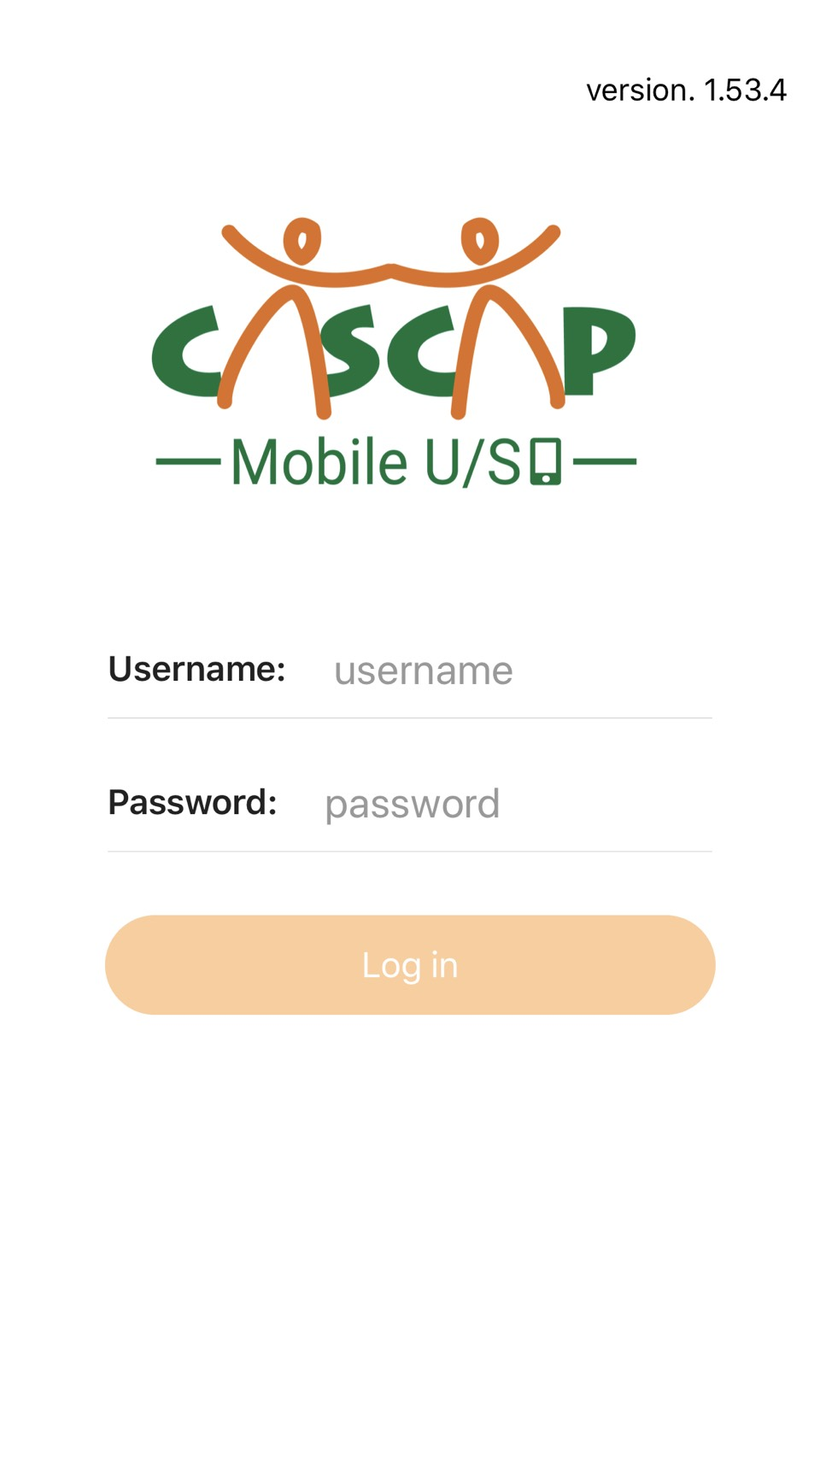

1.Log in เข้าใช้งานแอพพลิเคชั่นด้วยรหัสผ่านของ CASCAP ซึ่งสามารถสมัครได้ที่ https://cloudbackend.cascap.in.th

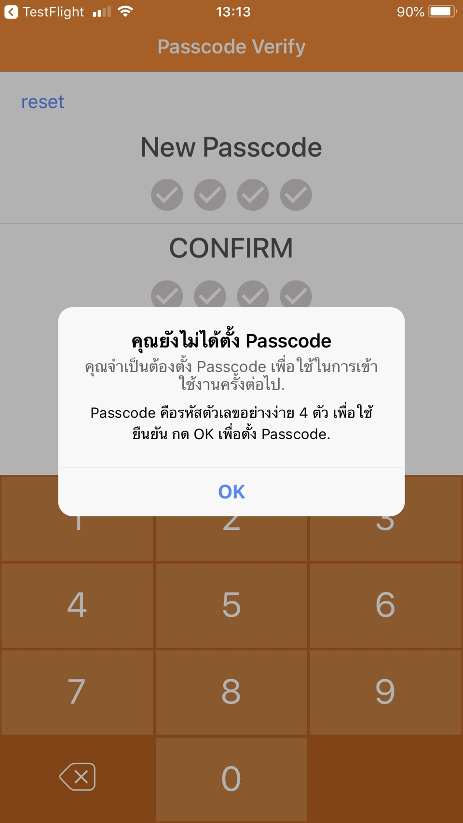

2.ตั้งรหัสผ่าน 4 หลัก เพื่อป้องกันผู้อื่นเข้าใช้งาน ท่านสามารถ Reset ได้หากลืมรหัสผ่าน

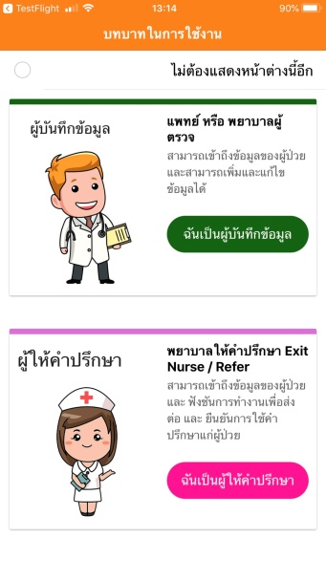

3.เลือกบทบาท
หากเป็นผู้บันทึกข้อมูลเลือก ฉันเป็นผู้บันทึกข้อมูล
หากเป็นพยาบาลให้คำแนะนำเลือก ฉันเป็นผู้ให้คำปรึกษา

4.เลือกแพทย์
ทุกเคสที่ลงผลอัลตร้าซาวด์แพทย์ผู้ตรวจจะเป็นชื่อที่เราตั้งไว้ ณ ตอนนี้
*สามารถข้ามได้ และแก้ไขชื่อแพทย์ได้ในภายหลัง
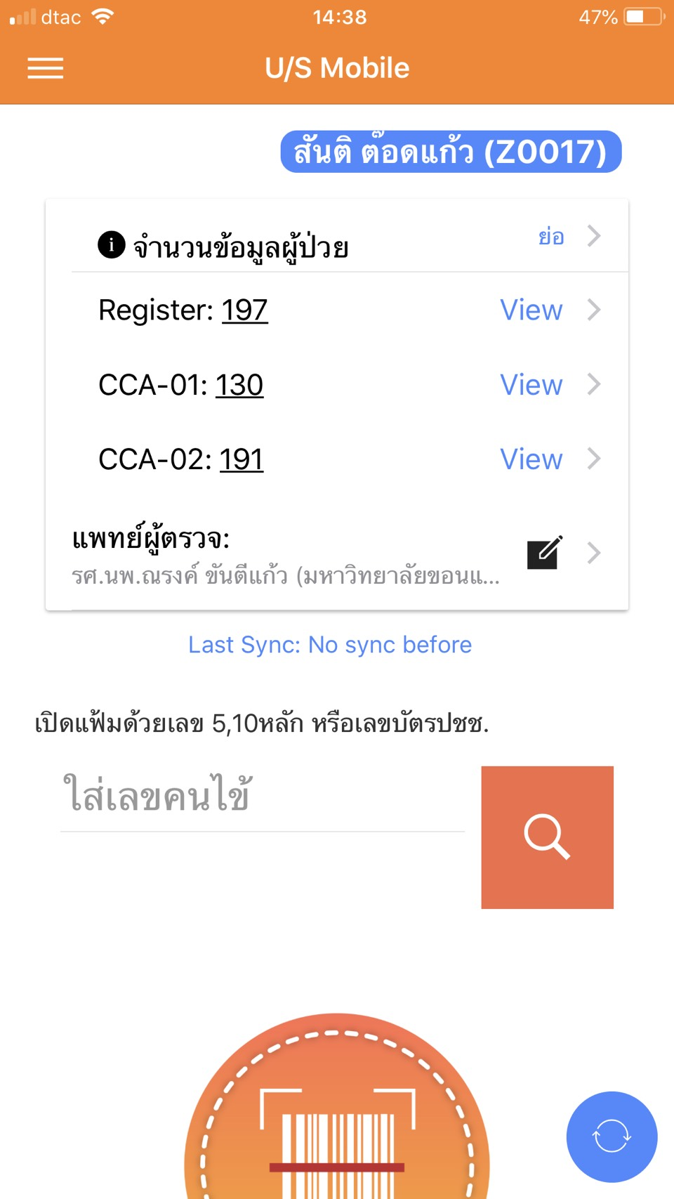

5.พร้อมใช้งาน

การลงผลอัลตร้าซาวด์

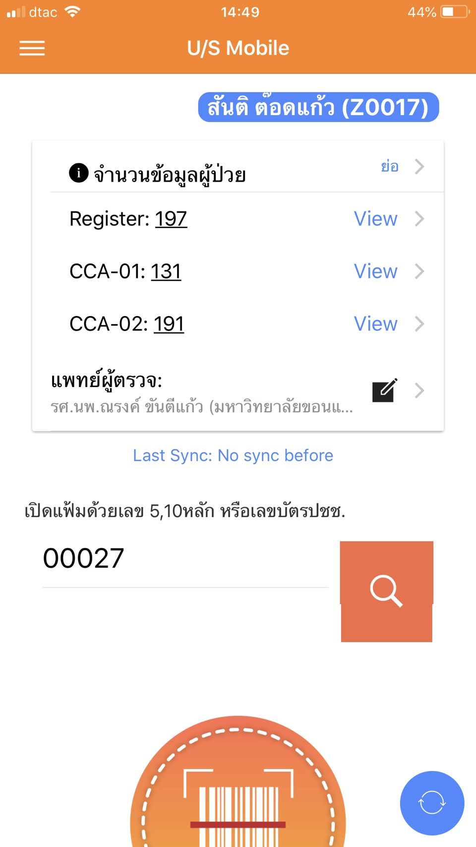
1.ค้นหาอาสาสมัครในหน่วยงาน
ค้นหาด้วยเลขบัตรประจำตัวประชาชน
หรือ Participant ID (เลขอาสาสมัครใครหน่วยงาน)
หรือ Site ID+ Participant ID (เลขหน่วยงาน + เลขอาสาสมัครใครหน่วยงาน)

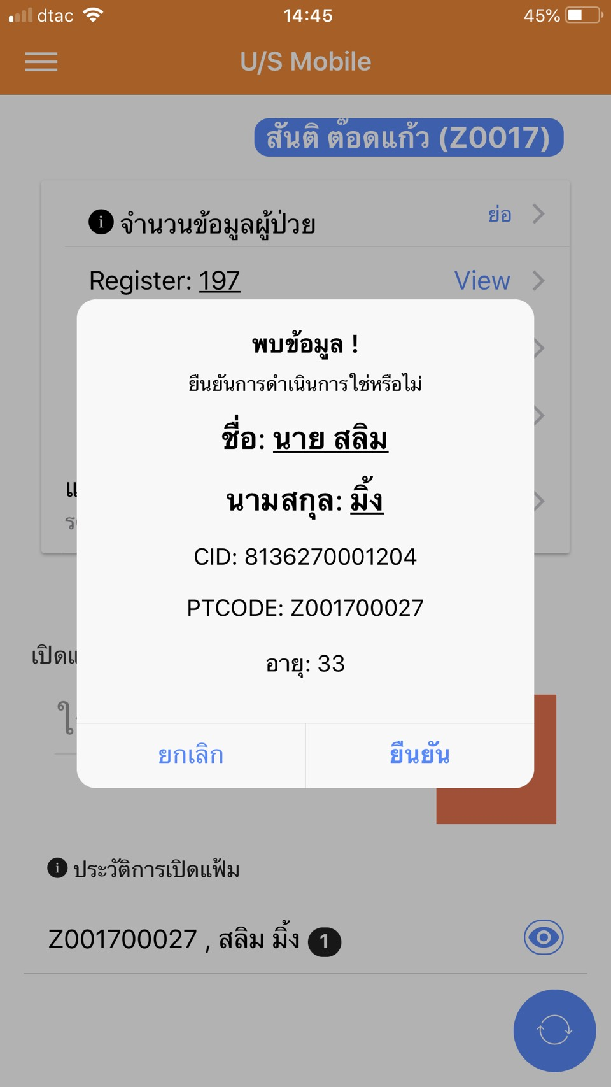

2.เมื่อพบข้อมูล กด ยืนยัน เพื่อไปสู่หน้าฟอร์ม CCA-02

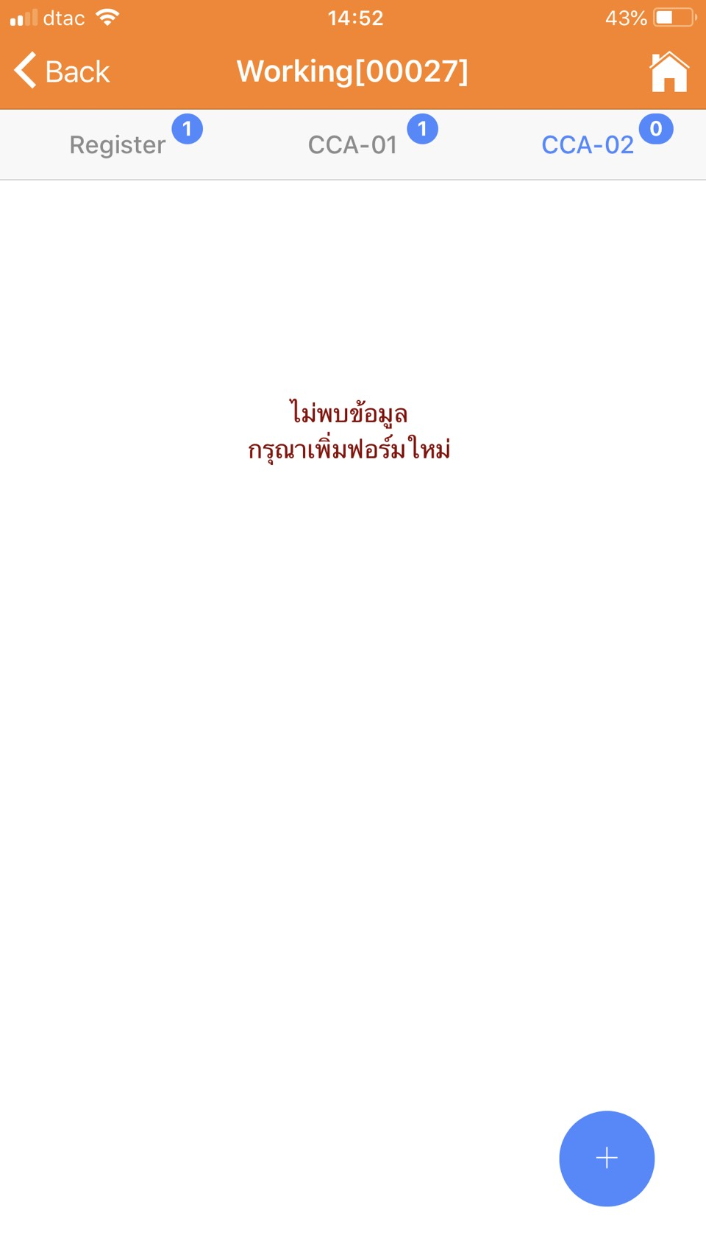

3.เพิ่มฟอร์ม CCA-02 เพื่อลงผลอัลตร้าซาวด์
โดยกดเครื่องหมายบวกในวงกลมสีฟ้าด้านขวาล่าง

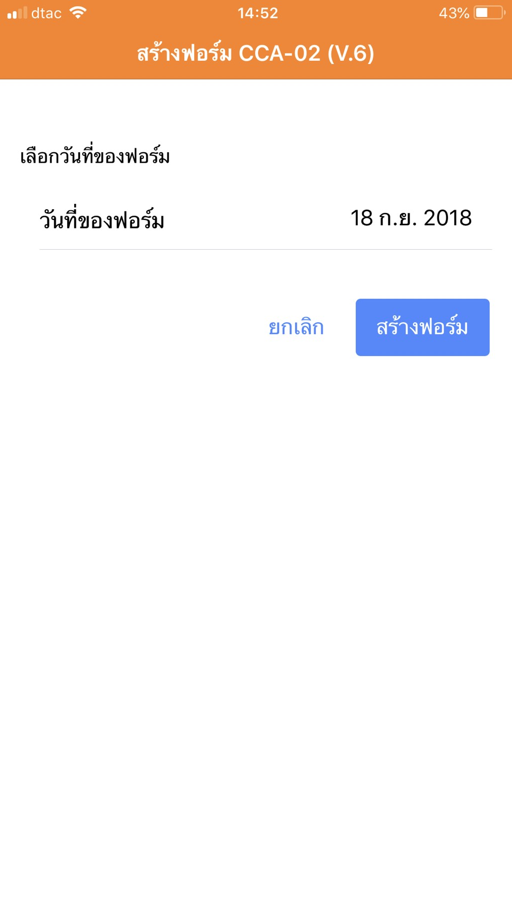

4.กดสร้างฟอร์ม

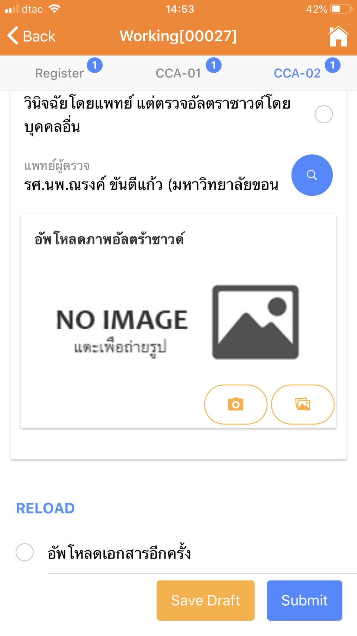

5.Submit ข้อมูลหลังลงข้อมูลเรียบร้อยแล้ว
เพื่อเป็นการยืนยันว่าข้อมูลถูกต้อง

การลงทะเบียนอาสาสมัครรายใหม่และการลง CCA-01

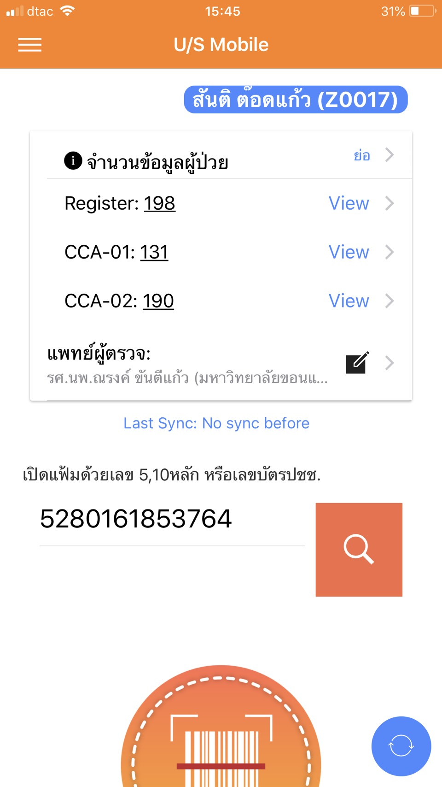

1.ค้นหาด้วยเลขบัตรประจำตัวประชาชนของอาสาสมัครที่ต้องการลงทะเบียน

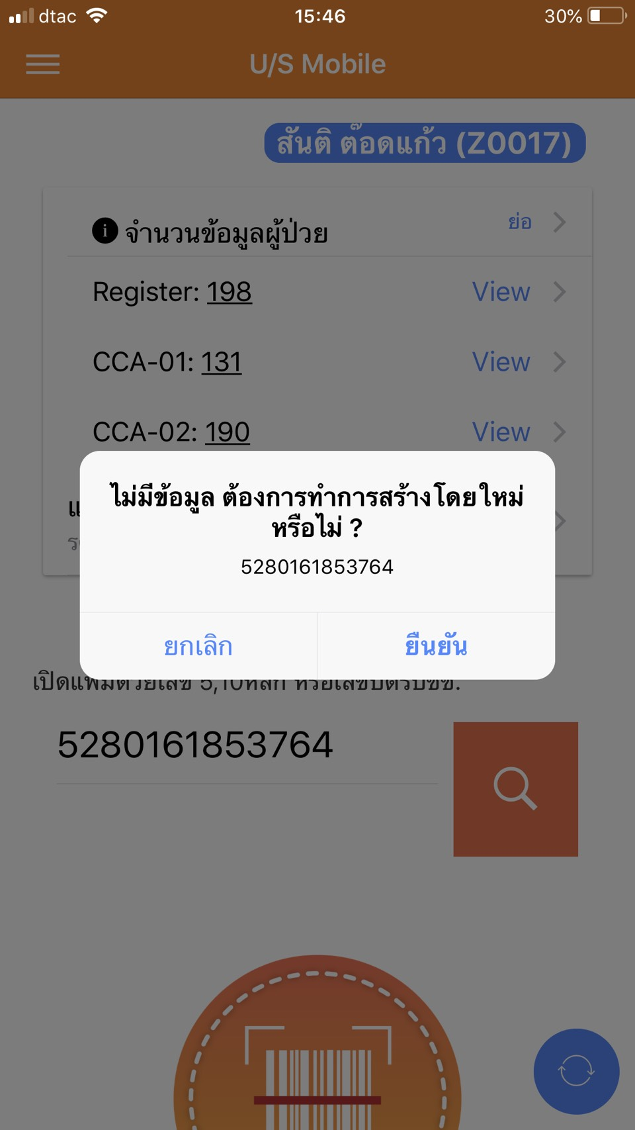

2.กด ยืนยัน สร้างข้อมูลใหม่

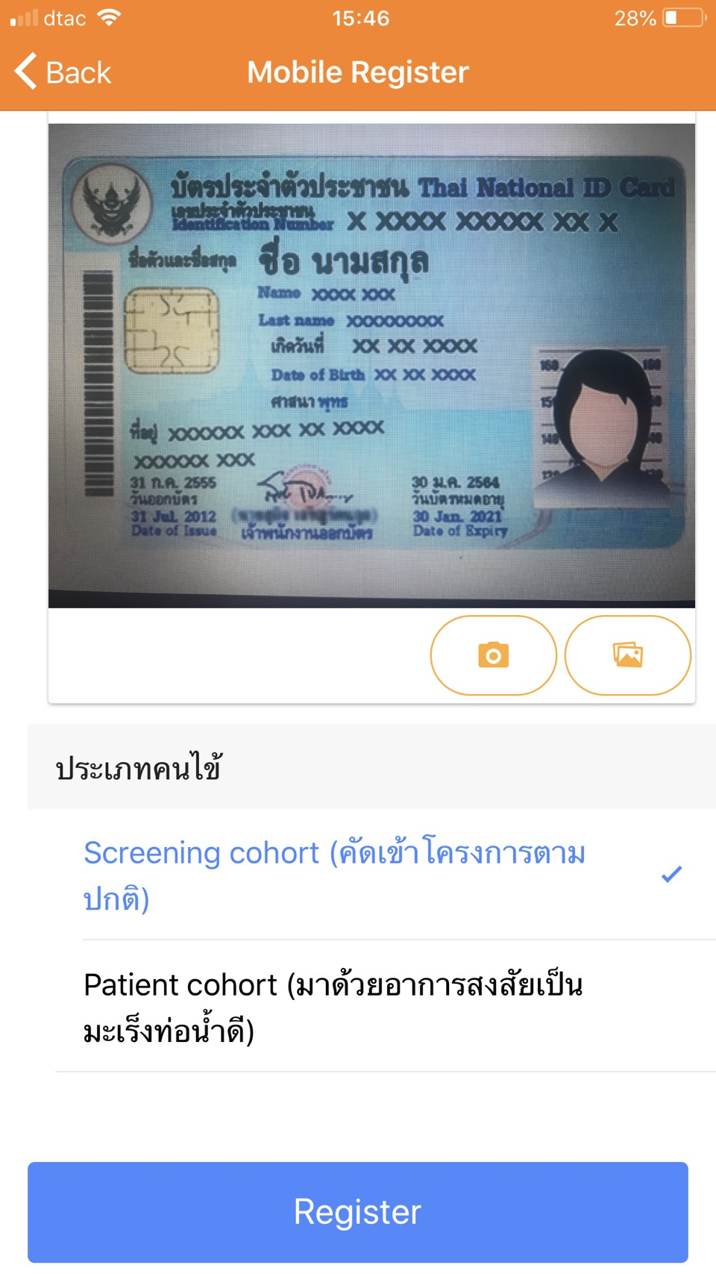

3.ถ่ายรูปบัตรประชาชนและลงประเภทคนไข้
เพื่อสร้าง Participant ID (เลขอาสาสมัครใครหน่วยงาน)

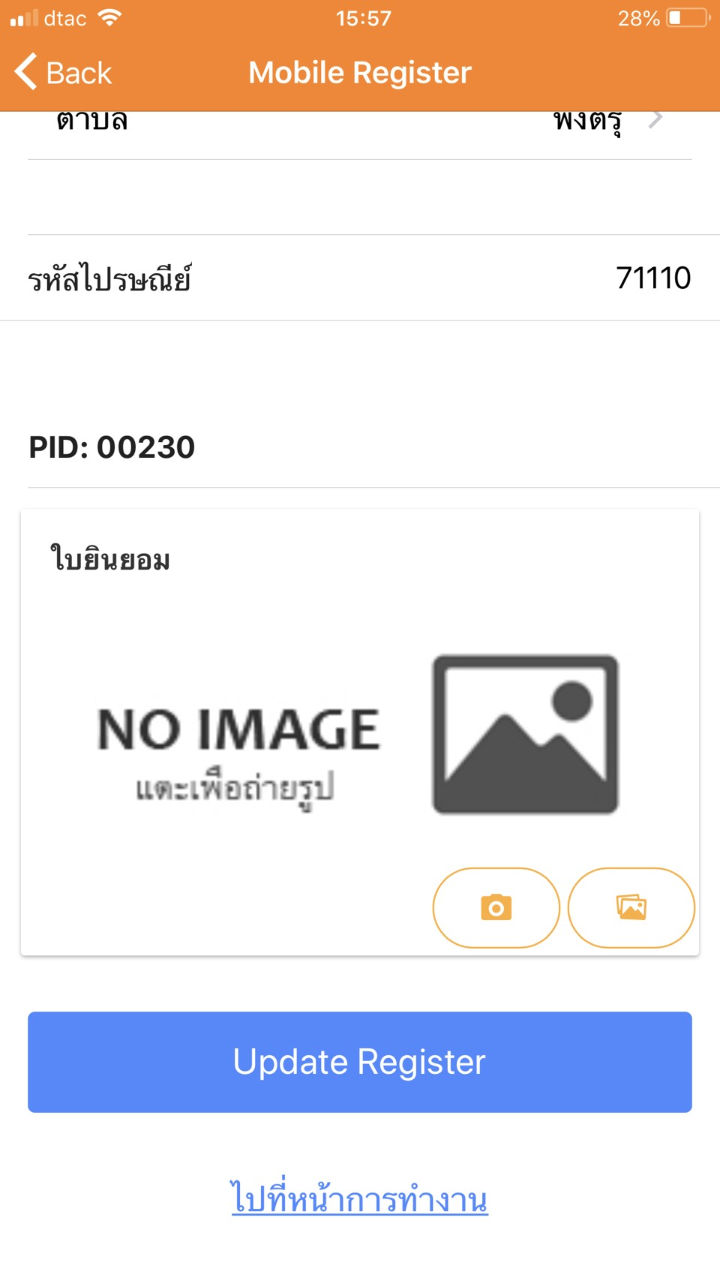

4.ลงข้อมูลเบื้องต้นครบถ้วนแล้วกด ไปที่หน้าการทำงานเพื่อลง CCA-01
*ท่านสามารถอัพโหลดเอกสารแบบยินยอมได้เลย ณ ขั้นตอนนี้ หรือ ข้ามไปลง CCA-01 ก่อนก็ได้

5.เพิ่มฟอร์มCCA-01โดยกดเครื่องหมายบวกในวงกลมสีฟ้าด้านขวาล่าง

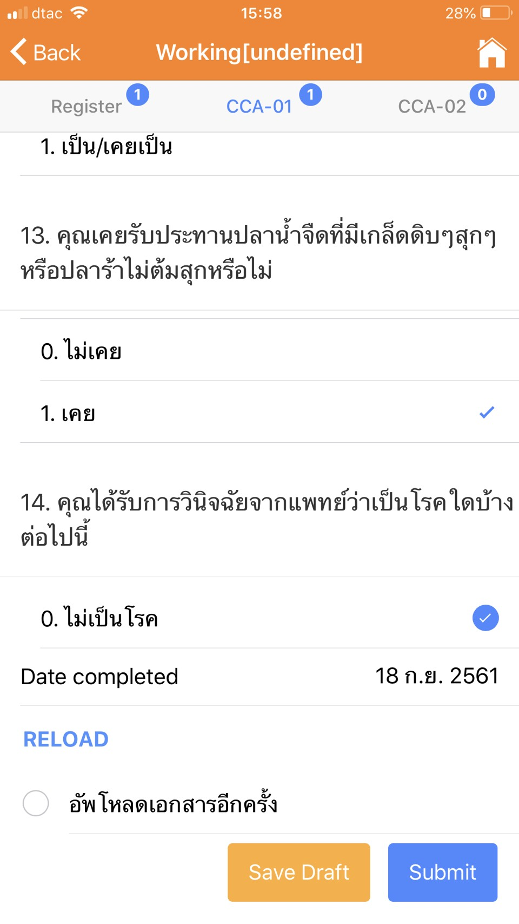

6. Submit ข้อมูลหลังลงข้อมูลเรียบร้อยแล้ว
เพื่อเป็นการยืนยันว่าข้อมูลถูกต้อง

เมนูต่างๆในแอปพลิเคชั่น
เมนูต่างๆในแอพพลิเคชั่น
1.หน้าเข้าสู่แอพพลิเคชั่น
เวอร์ชั่นของแอพพลิเคชั่น
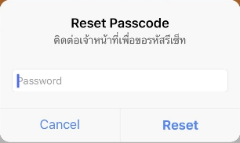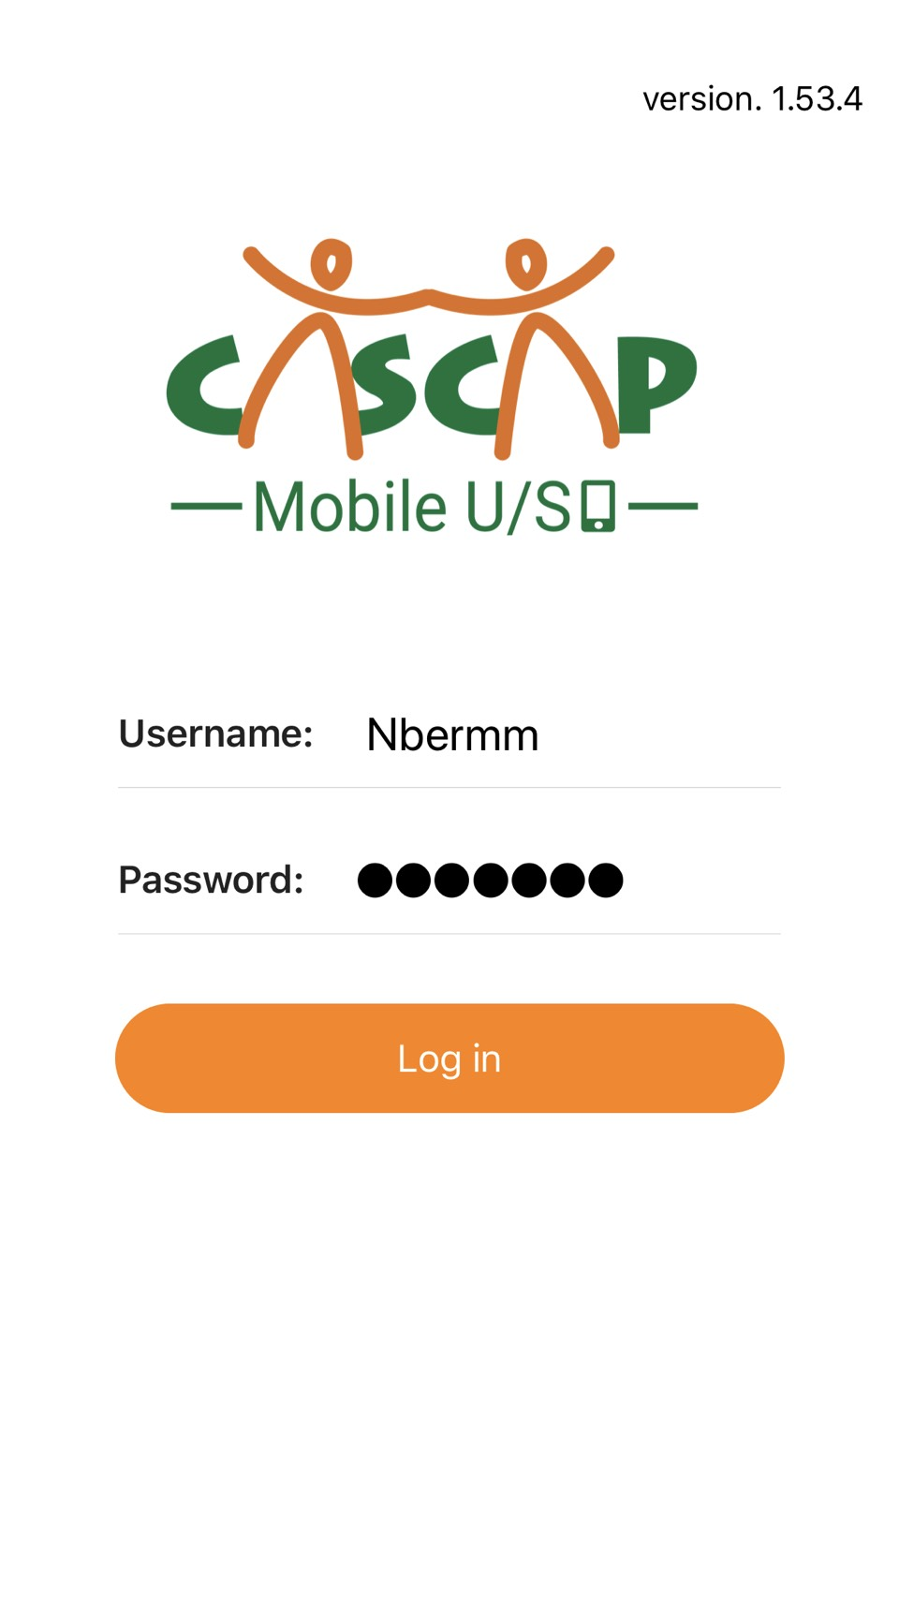
รหัสผ่าน
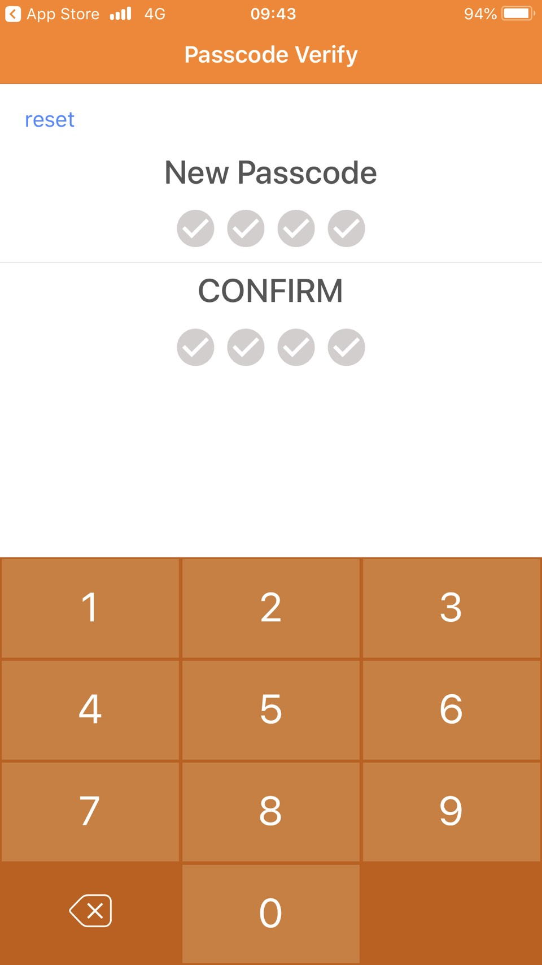
Reset Passcode

2.หน้าหลัก
เมนูหลัก
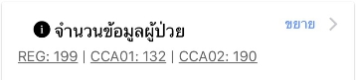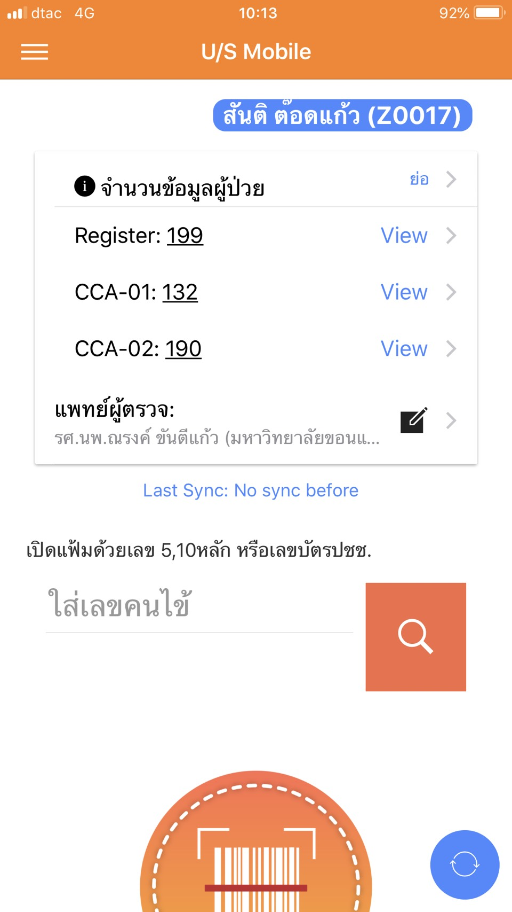
ย่อ/ขยาย
แบบฟอร์มและจำนวนในแต่ล่ะฟอร์ม
ซิ้งค์ข้อมูลในกรณีมีข้อมูลค้างส่ง
ค้นหาอาสาสมัครด้วย QR Code
ใช้ในกรณีออกสัญจรอัลตร้าซาวด์
ค้นหาอาสาสมัครด้วยเลขบัตรประจำตัวประชาชน
หรือ Participant ID (เลขอาสาสมัครใครหน่วยงาน)
หรือ เลขหน่วยบริการ + Participant ID
ชื่อและเลขหน่วยบริการ
แพทย์ผู้ตรวจอัลตร้าซาวด์

3.หน้าแสดงชื่ออาสาสมัครในหน่วยงาน
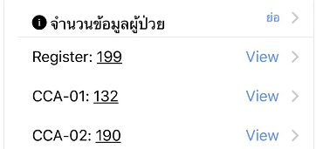
เลือกจำนวน หรือ View เพื่อแสดงรายชื่ออาสาสมัครในหน่วยงาน

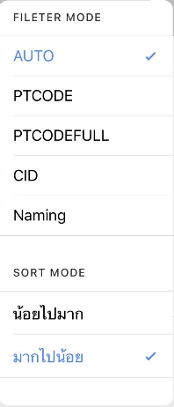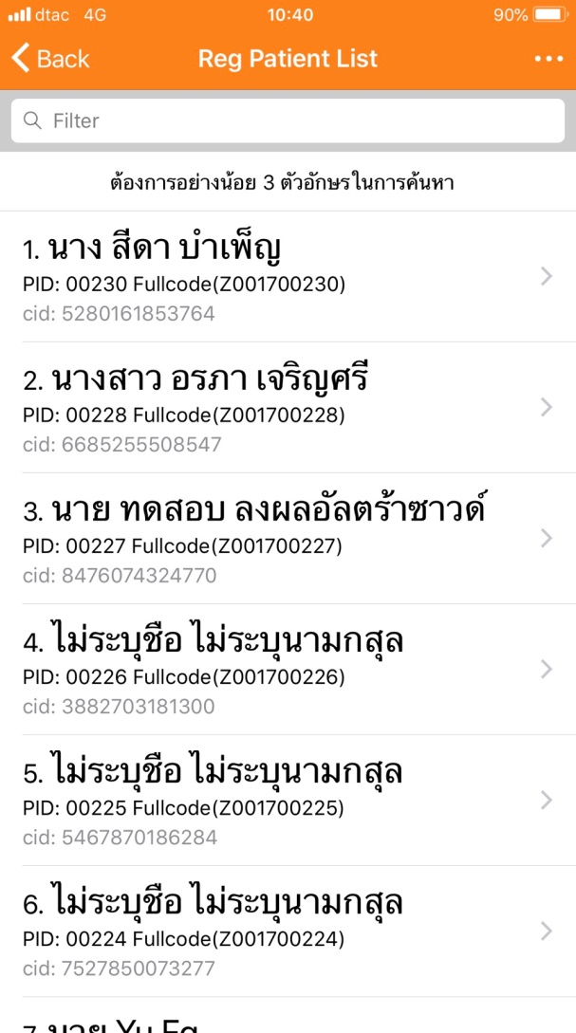
เรียงลำดับการแสดงชื่ออาสาสมัคร

4.หน้าแบบฟอร์ม
กลับไปหน้าก่อนหน้านี้
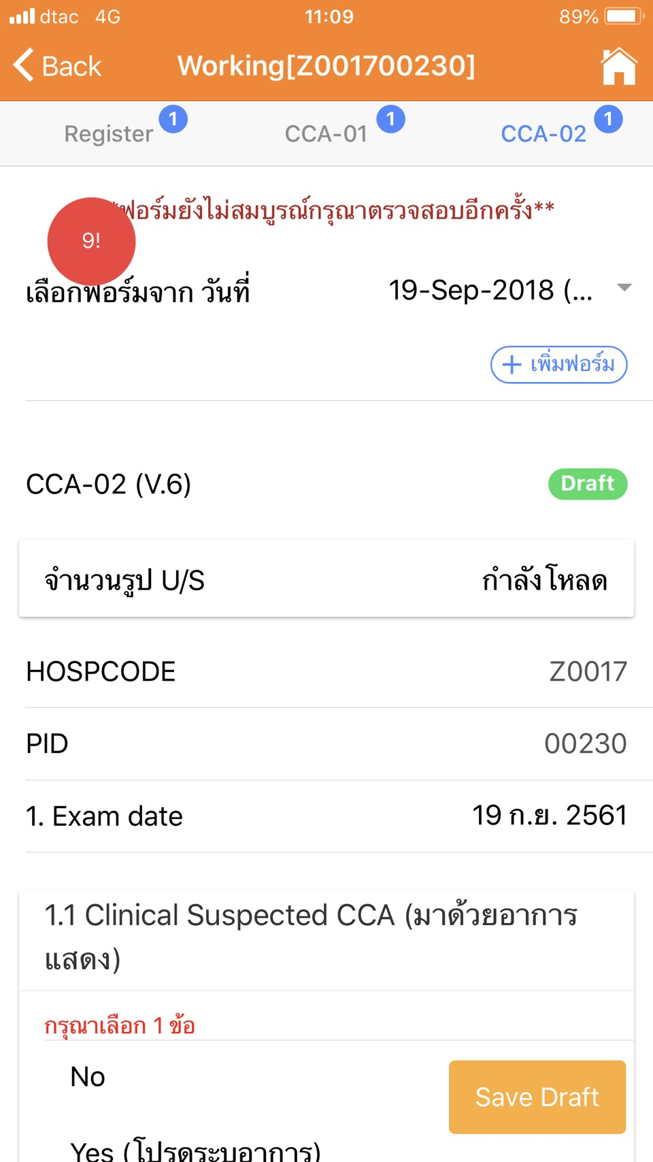
สามารถดูข้อมูล Visit อื่นได้หากฟอร์มนั้นๆมีมากกว่า 1 Visit
ตัวเช็ค Error ในแบบฟอร์ม ตัวเลขหมายถึงจำนวนข้อที่ยังไม่ระบุ หรือ ระบุไม่สอดคล้อง
กลับไปหน้าหลัก
บันทึกข้อมูล เมื่อลงข้อมูลเรียบร้อยแล้ว ปุ่ม Submit จะแสดงขึ้น
แบบฟอร์ม Register,CCA-01,CCA-02

5.เมนูหลัก
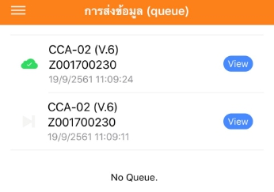
กด 3 ขีดมุมซ้ายบนในหน้าหลัก เพื่อแสดงเมนูหลัก

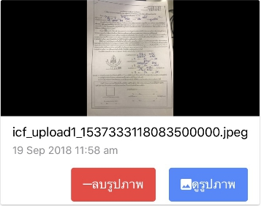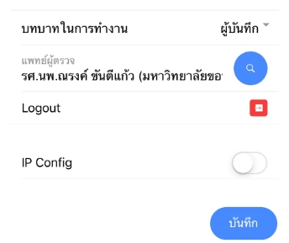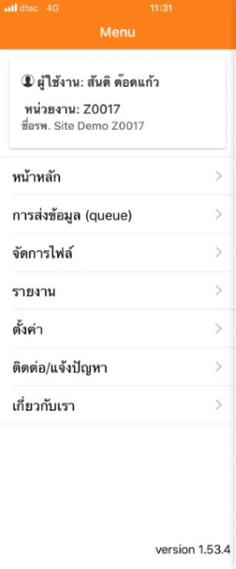
เวอร์ชั่นแอพพลิเคชั่น
ติดต่อผู้พัฒนาแอพพลิเคชั่น
CASCAP
รายงานผลอัลตร้าซาวด์
ตั้งค่าผู้ใช้เบื้องต้น
จัดการภาพแบบยินยอม
ประวัติการส่งข้อมูล
กลับไปยังหน้าหลัก
ชื่อผู้ใช้งาน
เลขหน่วยงาน
ชื่อหน่วยงาน

6.รายงาน
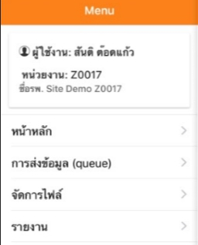
เข้า เมนูหลัก>รายงาน เพื่อดูรายงาน
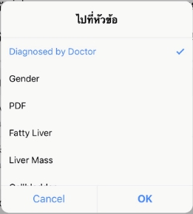
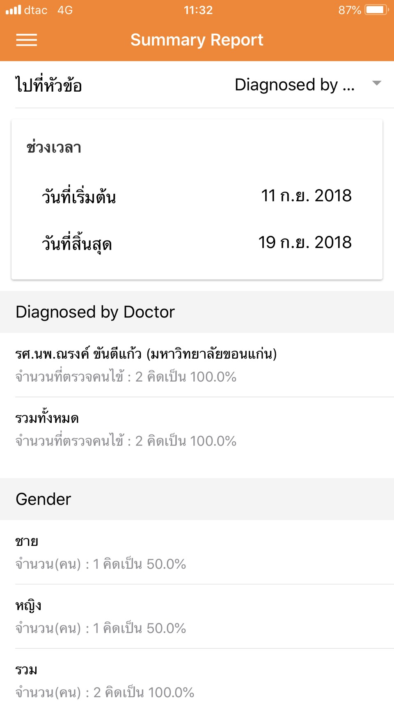
เลือกช่วงวันที่ของข้อมูลเพื่อแสดงรายงาน
เลือกหัวข้อเพื่อความสะดวกในการดู

